附件1

论文格式模版

论文标题（不超过20字）：华文中宋，四号，居中，1.5倍行距

（标题是文章的文眼，应当简明精炼，准确表达文章信息。长度最好不要超过20个字，尽可能用最少的词表达最核心的内容，尽量不要使用副标题。）
作者姓名¹ 作者姓名² 作者姓名³ 五号楷体_GB2312 居中，1.5倍行距

（1. ******，北京，100012；小五号楷体_GB2312 居中，1.5倍行距
2. xx大学xx学院，郑州，450004；3. xx大学xx学院，广州，510611）

摘要（小五号黑体）：一篇文章摘要的好坏直接影响到您的文章能否被Ei或SCI收录。摘要和标题在数据库中成为一篇独立的文章，包括目的、方法、结果、结论四要素，要求准确、简洁、量化，可读性、逻辑性强。摘要中不要写本学科领域中常识性的内容，只写自己的新发现，确保每一句话都可能被读者引用。控制在200～300字，能使人脱离您的文章独立理解，摘要中不要出现“本文”、“我们”等字样，也不要有引文号，不出现公式、图表。（小五号宋体，1.5倍行距）
关键词（小五号黑体）：水资源；大坝每篇论文一般提取主题词（或关键词）3～8个，所提取的主题词（或关键词）应是能够准确表达论文的主要内容的专业名词。（小五号宋体，间接用分号，1.5倍行距）

注：文中所有英文字体均用Times New Roman

1 一级标题（四号黑体，顶格左排，大纲二级）
作者需按排版格式与论文书写要求对自已的论文进行修改、排版，并将排版后的word2003版本论文全文通过E-mail发送至编辑部，文档大小最好控制在1M以内，否则不便网上处理，若文件中图不清晰，可以另文件发来。
正文部分通栏排（文字五号宋体，1.5倍行距。变量、矢量字体倾斜，包括公式、图表）

1.1 二级标题（小四号黑体，顶格左排，大纲三级）
中图

1.1.1 三级标题（五号黑体，顶格左排，大纲四级）
正文（五号宋体，1.5倍行距），数字、字母采用Times New Roman，单位统一使用国际单位制符号。
（1）公式要求
公式编辑器中需定义的主要参数依次为：10.5，6，4.5（word公式编辑器默认格式）。公式编号右齐，单倍行距，公式变量用斜体，矢量、张量为斜体加黑；三角函数、双曲函数、对数、特殊函数的符号、圆周率、自然对数底e、虚数单位i、j，微分符号d等均排正体。量和单位的使用请参照国家法定计量单位最新标准（GB 3100-93），采用国际单位制（SI单位）。
第一次出现的公式符号需说明，如
（1）
式中 E_{t}为植被蒸散量；P为降雨量；C为地下水补给量；R为地表径流量；D为土壤水渗漏量；W_{t+1}为t+1时刻的土壤蓄水量，W_{t}为t时刻的土壤蓄水量。
（2）表格要求
表格采用三线表形式，上下线为1磅，次线为0.5磅，表中文字为小五宋体，中文表名字号如表1，小五黑体，单倍行距。物理量应注明国际标准单位。图表名使用中文。

表1 中文表名（小五号黑体，表上居中）
年份 | 水位/m | 流量/（m³·s⁻¹） | 平均流速/（m·s⁻¹）
1975 | 3.21 | 3930 | 2.63
1976 | 3.26 | 15.7 | 0.369

（3）插图要求
柱状图、饼图、框图等请插入可编辑的原图，便于统一、修改。
带坐标的图，一定要注明坐标轴物理量名称和国际标准单位，坐标标值线朝里，变量名用斜体，单位用正体，分隔符为“/”，如流速“V/(ms⁻¹)”。图中文字为小五号宋体，中文图名字号见图1（参见附图）。坐标图中，必须标注纵、横坐标名称以及国际单位。

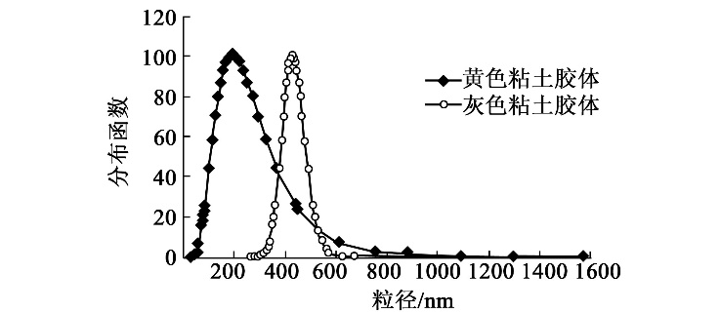
图1 (小五号黑体，图下居中)

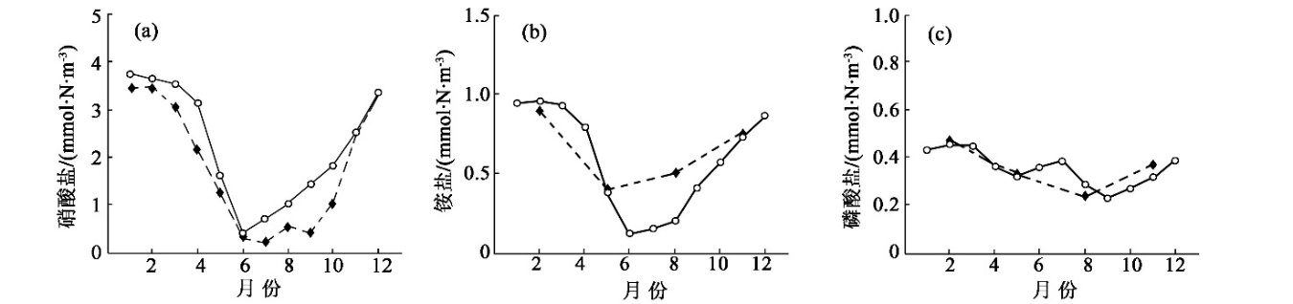
图2 (小五号宋体，图下居中)

参考文献(五号黑体顶格，大纲三级)：
参考文献应在正文中标出，并按在文中出现的先后顺序依次编号，小五号宋体单倍行距，悬垂缩进编排，具体格式如下。

专著：
[1] 作者. （中文文献，作者超过三人的，必须列出前三位后加“等”). 专著名[M]. 出版地: 出版社, 出版年份.
期刊:
[2] 作者. 文题名[J]. 刊名, 出版年, 卷数(期数): 起页码-止页码.
论文集:
[3] 作者. 文题名[A]. 论文集编著者. 论文集名[C]: 出版地: 出版社, 论文发表年份.
学位论文:
[4] 作者. 文题名[D]. 学校所在城市名: 所在学校名. 答辩年份.
国际. 国家标准规范:
[5] 标准编号, 标准名称[S].

附例
参考文献不分文种，均按在文中出现的先后顺序编号，并在正文引用处标注。参考文献的主要责任者之间用逗号分隔，若作者超过三位时，写出前三位姓名，以后用“等”。参照“文后参考文献著录格式”（GB/T 7714-2005）。举例如下：

[1] 全国农业技术推广服务中心. 中国有机肥料养分志[M]. 北京: 中国农业出版社, 1999: 1-26.
[2] 韩其为. 水量百分数的概念及在非均匀悬移质输沙中的应用[J]. 水科学进展, 2007, 18(5): 633-640.
[3] 高永霞, 孙小静, 张战平, 等. 风浪扰动引起湖泊磷形态变化的模拟试验研究[J]. 水科学进展, 2007, 18(5): 668-673.
[4] Sellers P J, Mintz Y, Sud Y C, et al. A simple biosphere model (SiB) for use within general circulation models [J]. Journal of Atmospheric Science, 1986, 43: 305-331.
[5] Han Qi-wei, He Ming-min. A discussion on distinction between wash load and bed material load [C]. //Proc of the 4th Inter Symp on River Sedi-mentation. Beijing: China Ocean Pres, 1989: 506-513.
[6] Environmental Protection Agency. Surface Water Resources in Ireland [EB/OL]. .(2020-11-23). http://www.epa.ie/techinfo/wateresources.htm.

作者简介：****（***—），性别，安徽怀远人，学历，职称职务，主要从事领域。E-mail：******。

